Instituto Federal de Educação, Ciência e Tecnologia de Santa Catarina


Departamento Acadêmico de Eletrônica
Curso Técnico de Eletrônica
Eletrônica I

Aula Prática
Regulador zener

INTRODUÇÃO
Esta aula tem por objetivo instigar os estudantes ao estudo de diodos semicondutores e seus circuitos, especificamente diodo zener, regulador zener, por meio de montagem prática e de cálculos referentes aos circuitos e elementos em estudo. As medições realizadas e as observações de formas de onda nos circuitos simulados visam motivar o estudante a buscar as respostas teóricas para as questões e problemas relacionados com o assunto em pauta.
Em síntese, objetiva-se:
    - Estudar circuitos e assuntos referentes a diodo zener;
    - Realizar cálculos teóricos de circuitos com diodo zener;
    - Montar circuito envolvendo reguladores zener;
    - Comprovar o funcionamento dos circuitos;
    - Analisar criticamente os resultados obtidos.

TEste do diodo zener
O diodo zener será testado da mesma forma que um diodo retificador é testado. Proceda conforme realizado em outra aula de laboratório e verifique as condições do diodo zener fornecido para esta aula. Anote os resultados na tabela 1.

Tabela 1 – Teste de diodos com multímetro.
Polarização | Tensão de polarização medida  [V ou mV] | Condição do diodo
Direta
Reversa

regulador zener sem carga
Uma das principais aplicações do diodo zener é na implementação de reguladores de tensão. Conforme estudado, não se recomenda usar um regulador zener para regular diretamente a tensão da carga, pois a potência do zener e do resistor série seriam muito grandes.
Inicialmente será montado um circuito de um regulador série usando um diodo zener, conforme mostrado na figura 1. Varie a tensão da fonte conforme a tabela 2 e anote os valores solicitados.
A seguir, trace o gráfico da tensão de saída em função da tensão de entrada, conforme a figura 2.
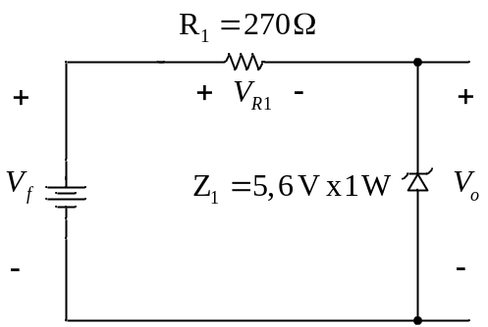
Figura 1 – Circuito do regulador série com diodo zener.

Tabela 2 – Regulador série com diodo zener.
Tensão da fonte (V_{f})  [V ou mV] | Tensão de saída (V_{o})  [V ou mV] | Tensão no resistor (V_{R1})  [V ou mV]
0,00
1,00
2,00
3,00
4,00
5,00
5,50
6,00
6,50
7,00
7,50
8,00
8,50
9,00
9,50
10,00

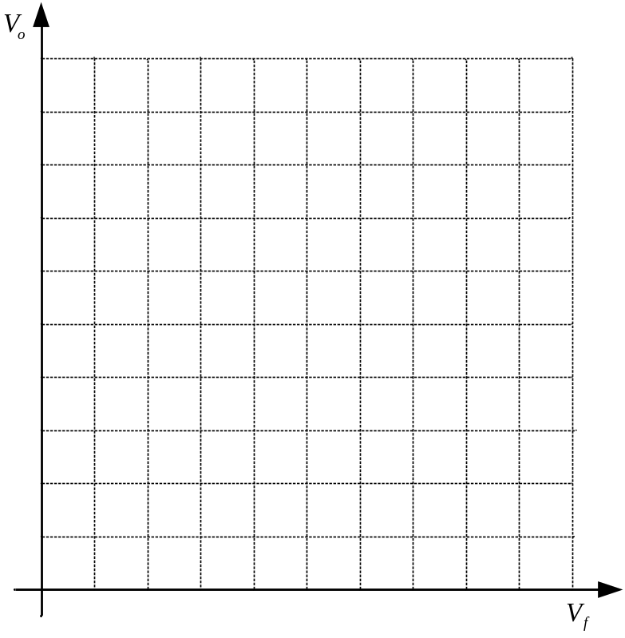
Figura 2 – Gráfico da tensão de saída (V_{o}) em função da tensão de entrada (V_{f}).

regulador zener com carga
Altere o circuito da figura 1, substituindo o resistor R₁ de 270 Ω por um resistor a ser calculado e insira uma carga (resistor em paralelo com o diodo zener) que consuma uma corrente de 56 mA na tensão de zener.
Para o cálculo do novo resistor R₁, considere que a tensão da fonte de alimentação varie de 8 V até 10 V, ou seja, uma bateria de 9 V de tensão nominal. Determine o resistor série, considerando o circuito operando com corrente de carga de 0 a 56 mA.

R₁ = ________ e P_{R1} = ________.

A seguir, implemente o circuito em laboratório, anotando os valores na tabela 3, para o circuito sem carga (I_{L} = 0) e na tabela 4 para o circuito com carga de 56 mA.
A seguir, trace no gráfico da figura 4 as curvas da tensão de saída em função da tensão de entrada, para o circuito operando sem e com carga.

Tabela 3 – Regulador série com diodo zener sem carga.
Tensão da fonte (V_{f})  [V ou mV] | Tensão de saída (V_{o})  [V ou mV] | Tensão no resistor (V_{R1})  [V ou mV]
8,00
8,50
9,00
9,50
10,00

Tabela 4 – Regulador série com diodo zener com carga de 56 mA.
Tensão da fonte (V_{f})  [V ou mV] | Tensão de saída (V_{o})  [V ou mV] | Tensão no resistor (V_{R1})  [V ou mV]
8,00
8,50
9,00
9,50
10,00

Figura 3 – Gráfico da tensão de saída (V_{o}) em função da tensão de entrada (V_{f}).

